21 декабря 2018 г. на базе ГБОУ СОШ № 3 города Похвистнево прошел окружной практико-ориентированный семинар «Инновационные подходы к организации внеурочной деятельности детей с ограниченными возможностями здоровья в условиях реализации ФГОС ОВЗ». Семинар проведен в рамках реализации деятельности опорных образовательных учреждений по организации работы с детьми с ограниченными возможностями и при методической поддержке специалистов ГБУ ДПО «Похвистневский РЦ». Цель проведения: повышение уровня профессиональной компетентности педагогов в вопросах организации внеурочной деятельности обучающихся с ограниченными возможностями здоровья в соответствии с требованиями ФГОС ОВЗ.
Тематика выступлений и открытые занятия вызвали большой интерес. В работе семинара приняли участие 42 педагогических работника 16 образовательных организаций округа: г. Похвистнево и м.р. Похвистневский, Камышлинский, Исаклинский. Участники семинара - заместители директора по УВР общеобразовательных организаций, председатели школьных ПМПк, учителя начальных классов, педагоги-предметники, педагоги-психологи, учителя-логопеды.
На семинаре был представлен опыт работы ГБОУ СОШ № 3 города Похвистнево. Основные содержательные направления семинара:
- инновационные подходы к организации внеурочной деятельности детей с ОВЗ в условиях реализации ФГОС ОВЗ;
- модель организации внеурочной деятельности в соответствии с требованиями ФГОС ОВЗ;
- технологии, методы и приемы коррекционной работы с детьми с ОВЗ в рамках внеурочной деятельности.
Открыла семинар Козлова Л.А., директор ГБОУ СОШ № 3 города Похвистнево. Она обозначила проблему организации внеурочной деятельности детей с ограниченными возможностями здоровья, инвалидностью в решении актуальных задач их развития, обучения, социализации. В школе имеется все специалисты сопровождения, в том числе и психологи, и логопед, и медицинский работник.
Об актуальных вопросах организации коррекционно-развивающего сопровождения обучающихся с ограниченными возможностями здоровья в соответствии с требованиями ФГОС ОВЗ выступила Токарь И.Ю., ведущий специалист отдела развития образования СВУ МОиНСО.
Забелина И.А., начальник социопсихологического отдела, педагог-психолог ГБУ ДПО «Похвистневский РЦ», обозначила проблемы организации и содержания внеурочной деятельности обучающихся с ограниченными возможностями здоровья в соответствии с требованиями ФГОС ОВЗ. Коррекционно-развивающая область является обязательной частью внеурочной деятельности, поддерживающий процесс освоения АООП НОО. Школа должна создавать условия для реализации АООП НОО, обеспечивающие возможность выявления и развития способностей обучающихся через систему кружков, клубов, секций, студий, организацию общественно-полезной деятельности, в том числе, с использованием возможностей учреждений дополнительного образования.
О модели организации внеурочной деятельности детей с ОВЗ в ГБОУ СОШ № 3 г. Похвистнево выступила Калинина Т.С., заместитель директора по УВР школы. Внеурочная деятельность образовательной организации осуществляется по основным направлениям личности учащихся: коррекционно-развивающее, духовно-нравственное, общекультурное, общеинтеллектуальное, социальное, спортивно-оздоровительное в разных формах (индивидуальные и групповые занятия, экскурсии, кружки, секции, соревнования, общественно-полезные практики).
В практической части семинара проведены открытые занятия:
- подгрупповое логопедическое занятие в 1 классе «Звуки [н]-[н´], буква Н. Зима» (на развитие связной речи);
- подгрупповое психологическое занятие в 3 классе «Волшебная шкатулка памяти и внимания» (на развитие зрительной и слуховой памяти, внимания);
- занятие по ритмике в 1Б классе по теме «Основные движения, переходы и позиции рук» (на развитие чувства ритма, памяти, внимания, умения связывать движения с музыкой);
- внеурочное занятие по математике во 2Г классе «В царстве смекалки» (на развитие внимания, логического мышления, памяти).
Педагоги школы презентовали программы внеурочной деятельности («Азбука здоровья и безопасности», «Азбука нравственности») и методические разработки занятий, теоретической основой которых стало определение образовательной деятельности, направленной на достижение планируемых результатов освоения АООП НОО, обеспечивающей коррекцию нарушений развития и социальную адаптацию учащихся с ОВЗ. План, технологическая карта – это перечень действий, выполнение которых ведет к достижению цели, тогда как педагог выстраивает модель внеурочного занятия, алгоритм процесса достижения целей.
Обозначены актуальные вопросы по проблеме организации внеурочной деятельности:
- Разработка рабочих программ специальных курсов по работе с детьми с ОВЗ;
- Выбор коррекционно-развивающей направленности программ в инклюзивных классах;
- Создание структуры коррекционного занятия, каждый компонент которого соотносится с технологическим инструментарием выбранной образовательной технологией: алгоритмом, методами, средством (технология дифференциации, индивидуализации обучения, технологии проблемного и развивающего обучения, здоровьесберегающие технологии).
Участники семинара высказали положительные отзывы, отметив практическую ценность мероприятия, и проявили желание в дальнейшем участвовать в семинарах по данной проблеме.
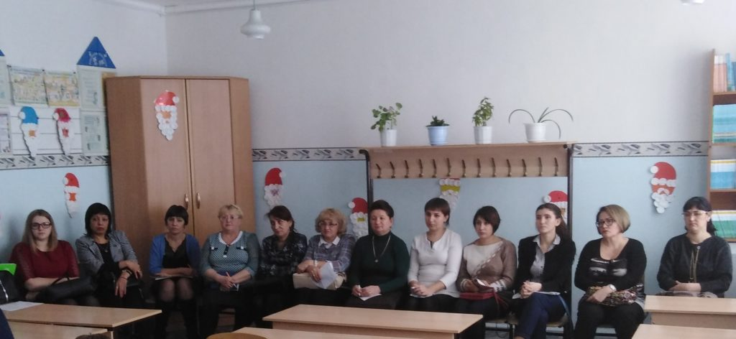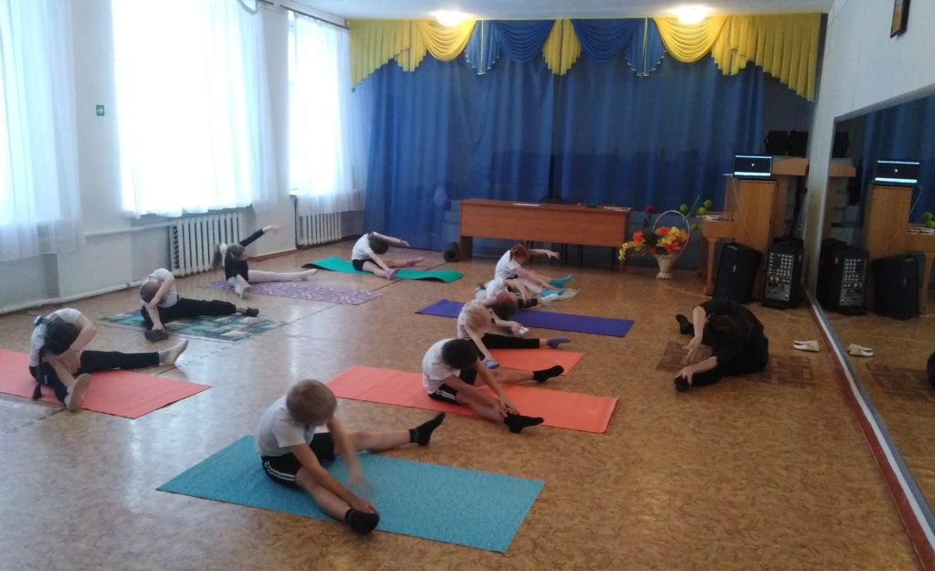
Забелина И.А., начальник социопсихологического отдела, педагог-психолог

